**Milliers des chaînes, rien à regarder**

**… vraiment? C’est 2018!**

**Le blog de David :)**

**Il est vendredi après l’école…**

et tout que je veux faire maintenant est m’assois, me détends et regarde mes émissions. Oui, il est un *petit peu* tôt (typiquement, ils ont diffusé à 21h), mais il doit être au moins d’**une** chose que je peux regarder, non ? Alors, j’allume la télé et commencer à perdre les prochaines heures de ma vie.

**Trop des chaînes, pas de sélection !**

J’ai commencé sur les nouvelles. C’est plus des mauvaises choses, ou des politiques, ou le météo… même vieux, même vieux.

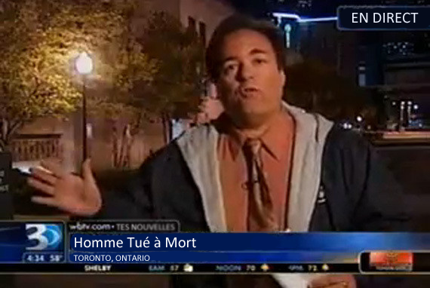

*R.E.P.*

SUIVANT ! *bâillonne* Oh non ! La télé « réalité » ! Pourquoi les Kardashians ont une émission ? Ils ne sont ni vrais ni amusants (et certains ni intellingents). ELLE A PENSÉ QU’N COCHON ÉTAIT UNE POULE !!!

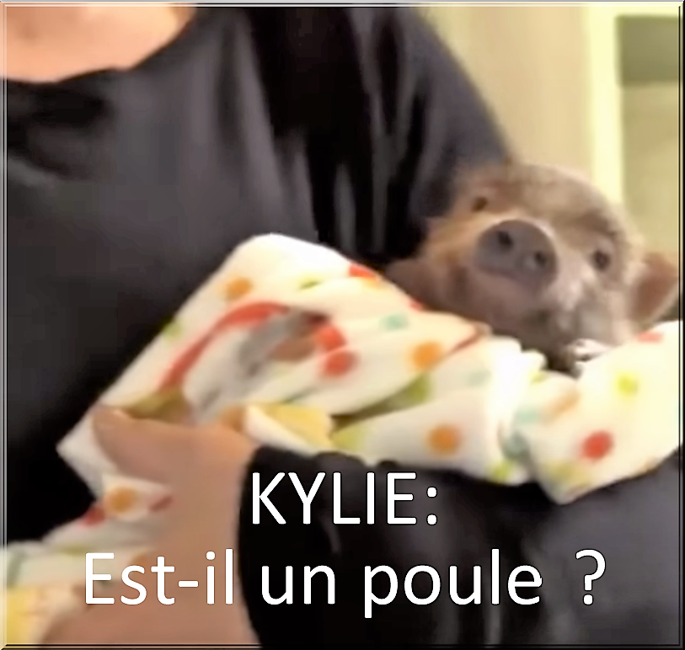

*Oui Kylie, c’est une race rare…*

SUIVANT ! Oh ? Les jeux ! Finalement, une chose que j’aime ! Et c’est « Qui veut gagner des millions » aussi ! J’aime regarder le-- attends… quoi ?

*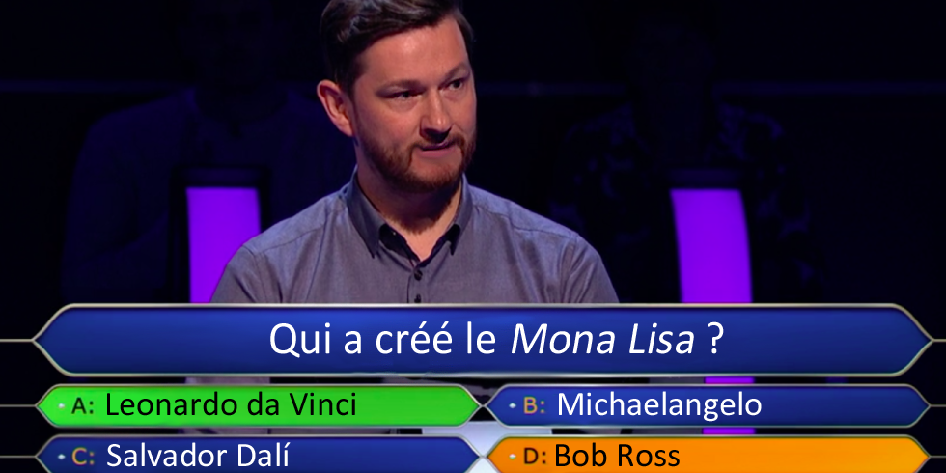Il a pensé qu’il pourrait gagner l’argent.*

Vraiment ? Bob Ross ? *soupire* Je ne peux pas le regarder ! SUIVANT !

Beaucoup des émissions anciennes… des films... je pense que cette émission est en espagnol ? Pour une heure (UNE HEURE !!!), j’ai zappé d’une chaîne à l’autre. Pas des jeux des équipes Toronto. Pas de « Modern Family », ou « The Goldbergs », ou des vidéos drôles. On a, quoi, 1-2 mille chaînes ? Mais beaucoup ont défusé les mêmes émissions en mêmes temps. Quel est le but de ça ?

En 2018, on a milliers des chaînes, mais il n’y a pas des chaînes qui défusent des émissions bonnes 24/7. C’est pourquoi les services comme Netflix sont utiles, mais pourquoi on doit payer l’argent pour regarder la télé et **plus** d’argent pour choisir que nous regardons ? Oui, on peut enregistrer nos émissions, **mais** on a une certaine quantité d’espace pour les sauver. De plus, il y a des saisons entières des émissions sur les services et nous pouvons les regarder partout. C’est probablement la meilleure façon de regarder la télé, mais ce n’est pas convenable si on n’a pas d’argent pour les deux. Alors, je demande aux producteurs de la télévision : **METTENT LES MEILLEURES CHOSES À LA TÉLÉ À CERTAINES HEURES !** Sérieusement ! Mes amis aussi ont cru que j’étais correct ! Il a les meilleures émissions à 1h que 15h quand je le regarde! Pour moi, pour tous les enfants qui veulent seulement de se détendre après une longue semaine des tests et des dissertations (et de la variété étendue… la BI est amusant !), **résoudre ce problème.** Et merci pour votre temps :)

lundi le 12 novembre 2018, 18h 09

Aimez-vous que vous regarde ? Lisez les autres articles !

Je fais un « uh-oh » La vie d’un étudiant BI Désolé, tu le crois ?!

Ou, allez à nos archives ! Sur l’auteur du blog

Contactez-nous !



Partagez vos pensés !

0 Commentaires:

* For formatting, add emphasis through bold and coloured text, use hyperlinks, dates, author name, title, comments, etc. to make it look like a blog, and of course, have some fun using multiple images with captions :)
* Also, should not be formal